安全评价报告信息公布表
机构名称 | 重庆市安全生产科学研究有限公司 |  |  |  |  | 资质证号
委托单位 | 中国石油天然气股份有限公司重庆武隆销售分公司二桥加油站
项目名称 | 中国石油天然气股份有限公司重庆武隆销售分公司二桥加油站安全现状评价
项目类别 | □预评价 ☑现状评价 □验收评价 □其他
所属业务类别 |  | 危险化学品经营
安全评价过程控制情况
安全评价项目管理 | 项目组组长 |  |  |  | 技术负责人 |  |  |  |  |  | 过程控制负责人
安全评价项目管理 | 冯皓 |  |  |  | 刘国勇 |  |  |  |  |  | 常鹏程
编制过程 | 报告编制人 |  |  | 报告提交日期 |  |  |  | 报告审核人 |  |  |  | 报告审批人
编制过程 | 陈林 |  |  | 2025.7 |  |  |  | 刘文娟 |  |  |  | 徐茂
姓 名 | 认定专业 |  | 安全评价师职业资格证书编号 |  |  |  |  | 注册安全工程师执业证号 |  |  |  |  | 是否专职
冯 皓 | 化工机械 |  | 1600000000201291 |  |  |  |  | 55130140330 |  |  |  |  | 是
贾名涛 | 化工机械 |  | / |  |  |  |  | 55220298750 |  |  |  |  | 是
薛国臣 | 化工机械 |  | 1500000000301976 |  |  |  |  | 55130140246 |  |  |  |  | 是
田祖伟 | 化工工艺 |  | 1700000000301781 |  |  |  |  | 55180193956 |  |  |  |  | 是
王 梅 | 化工工艺 |  | 1700000000201129 |  |  |  |  | 55090076425 |  |  |  |  | 是
孟萌萌 | 电气 |  | 1100000000301652 |  |  |  |  | / |  |  |  |  | 是
张郑平 | 电气 |  | / |  |  |  |  | 55220291726 |  |  |  |  | 是
高胡容 | 自动化 |  | / |  |  |  |  | 55220298705 |  |  |  |  | 是
陈 林 | 安全 |  | / |  |  |  |  | 55130140204 |  |  |  |  | 是
项目简介 | 项目简介：  单位名称：中国石油天然气股份有限公司重庆武隆销售分公司二桥加油站  地 址：重庆市武隆区芙蓉街道芙蓉西路173号  企业法定代表人：程燕  现场负责人：王柳  安全管理人员：聂振芸、熊波  经营品种：汽油、柴油  油品储量：20m3的0#柴油罐1座，20m3的92#汽油罐1座，20m3的95#汽油罐1座；折合总储量50m3  加油站级别：三级加油站（依据《汽车加油加气加氢站技术标准》（GB50156-2021）第3.0.9条规定，该加油站应划分为三级站）  占地面积：872.7m2  建筑面积：349.8m2  员工人数：7人现场勘察照片：  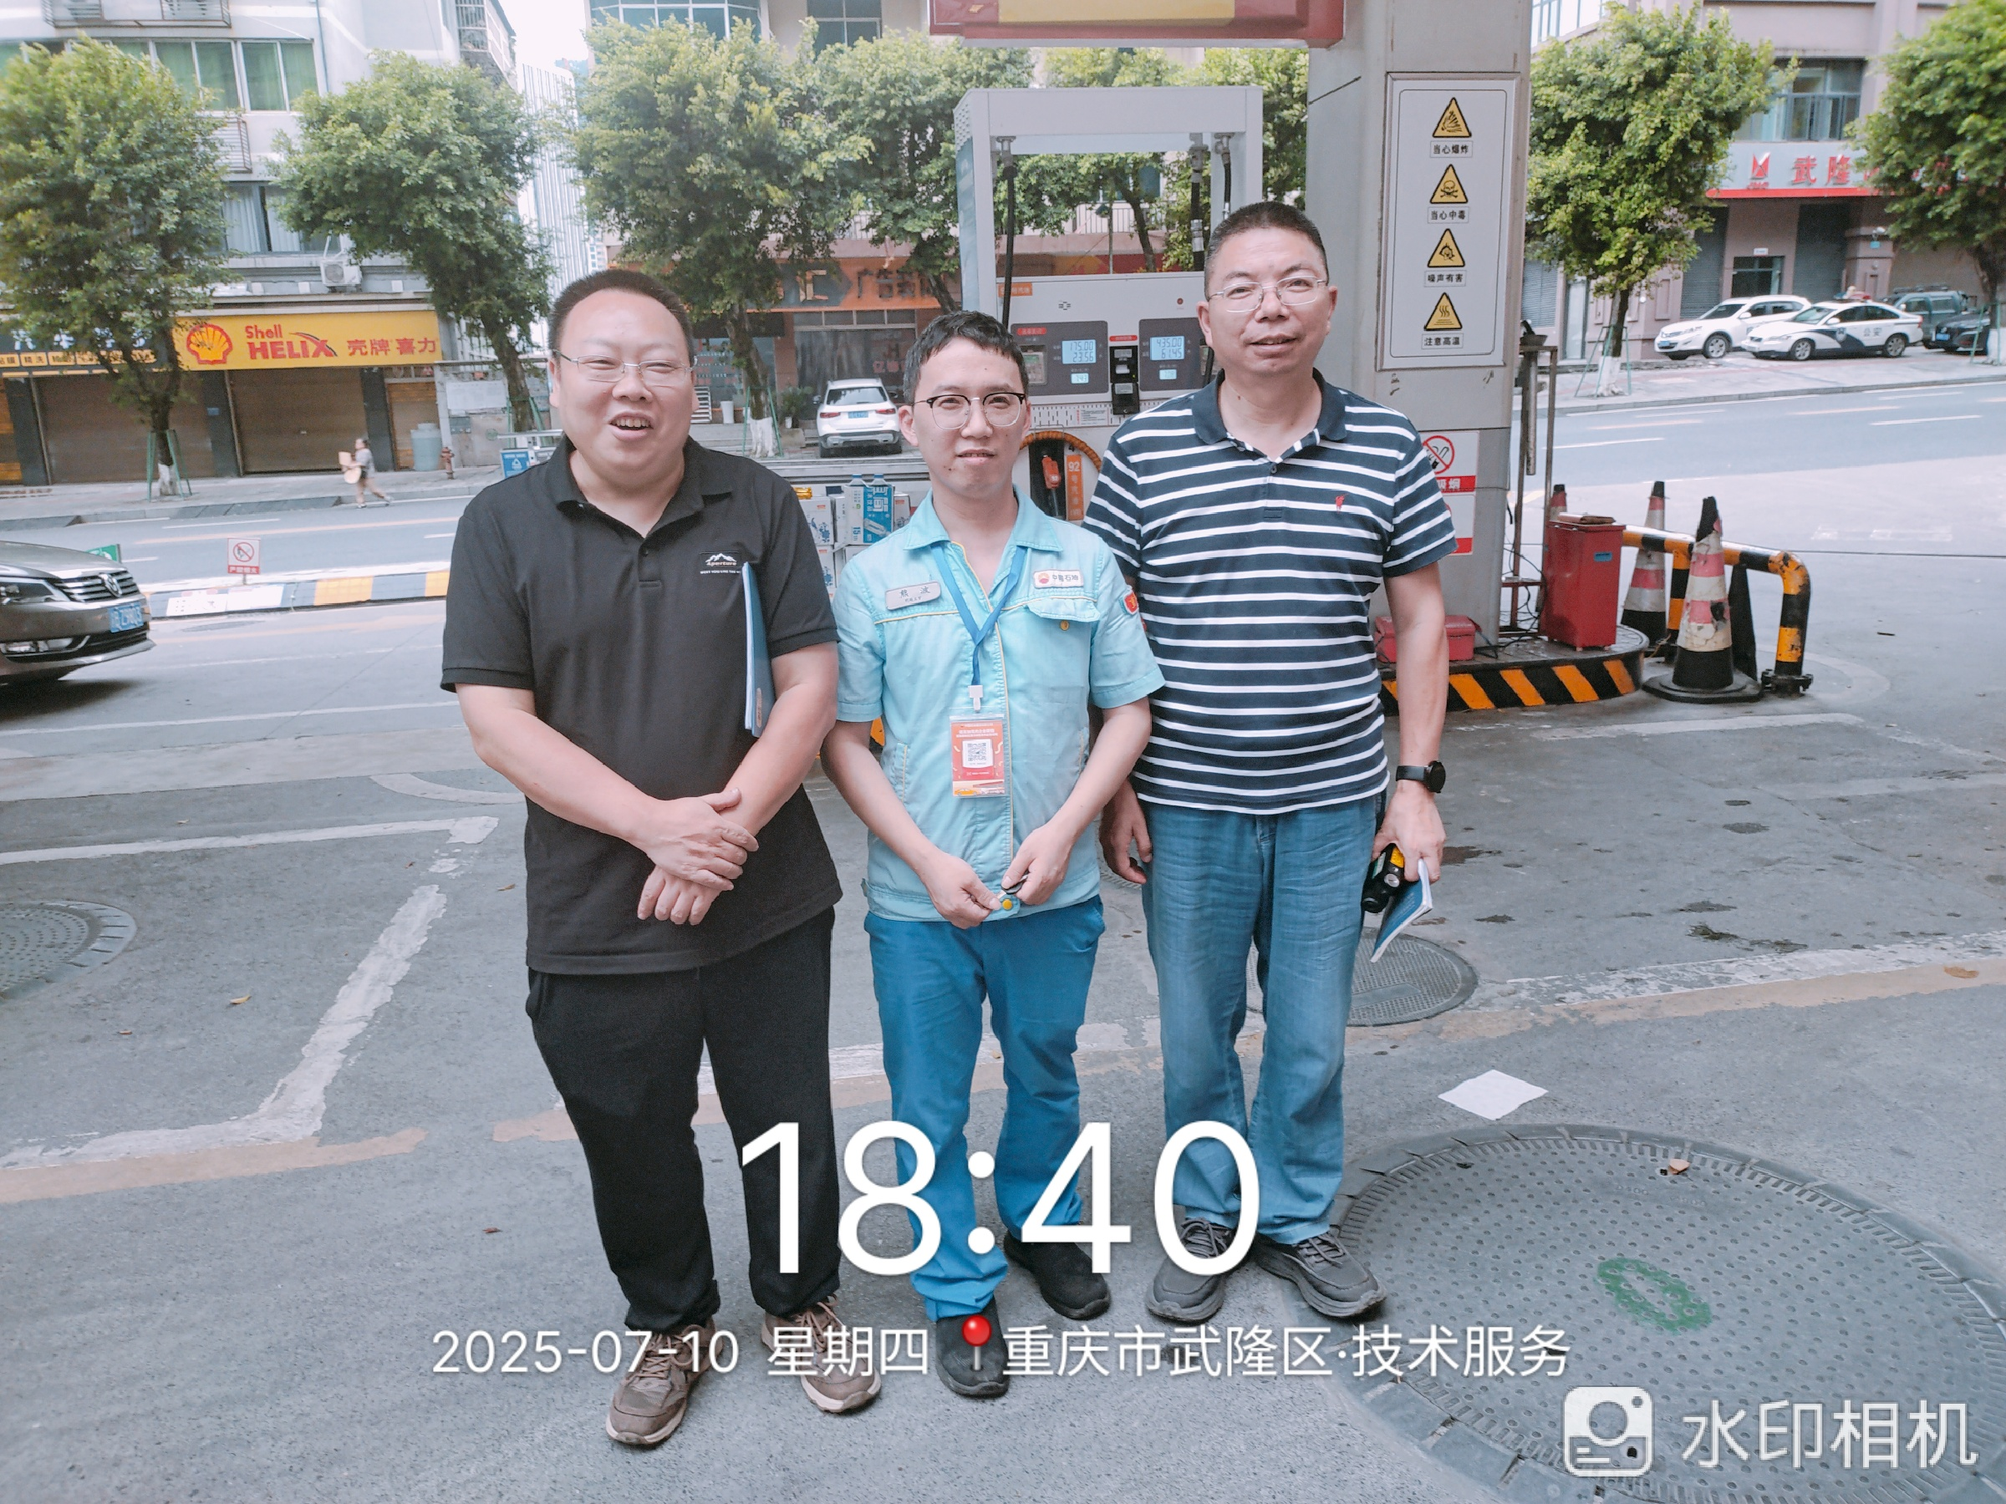
现场开展工作情况 | 勘验人员 |  | 勘验时间 |  |  |  | 勘验任务 |  | 勘验中的问题
现场开展工作情况 | 冯皓 |  | 2025年7月 |  |  |  | 组长 |  | 站内洗手间出口处未设置醒目位置设“注意车辆”标识。）
现场开展工作情况 | 冯皓 |  |  |  |  |  | 编制 |  | 油罐人孔操作井内有积水、油污

